**РОССИЙСКИЙ УНИВЕРСИТЕТ ДРУЖБЫ НАРОДОВ**

**Факультет физико-математических и естественных наук**

**Кафедра прикладной информатики и теории вероятностей**

**ОТЧЕТ  
ПО ЛАБОРАТОРНОЙ РАБОТЕ No 1**

*дисциплина: Операционные системы*

Студент: Джунусова Рузель

Группа: НПИбд-01-20

**МОСКВА**

2021 г.

**Цель:**

Приобретение практических навыков взаимодействия пользователя с системой посредством командной строки.

**Ход работы:**

1. **Определила полное имя моего домашнего каталога.**



1. **Перешла в каталог /tmp.**

1. **Вывела на экран содержимое каталога /tmp, используя команду ls с различными опциями. Для того, чтобы отобразить имена скрытых файлов, необходимо использовать команду ls с опцией a. Можно также получить информацию о типах файлов (каталог, исполняемый файл, ссылка), для чего используется опция F. Чтобы вывести на экран подробную информацию о файлах и каталогах, необходимо использовать опцию l.**

1. **В каталоге /var/spool есть подкаталог с именем cron.**

1. **Перешла в домашний каталог и вывела его содержимое на экран. Владельцем практически всех файлов (кроме одного) являюсь я.**

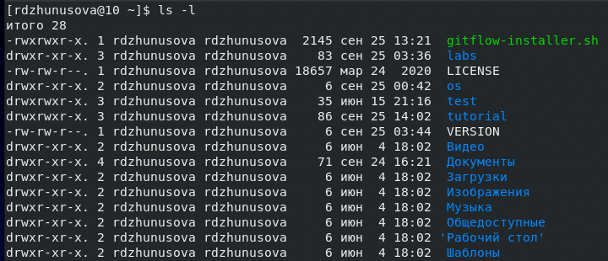

1. **В домашнем каталоге создала новый каталог с именем newdir. В каталоге ~/newdir создала новый каталог с именем morefun.**

1. **В домашнем каталоге создала одной командой три новых каталога с именами letters, memos, misk. Затем удалила эти каталоги одной командой.**

1. **Попробовала удалить ранее созданный каталог ~/newdir командой rm. Каталог не был удален.**



1. **Попробовала удалить ранее созданный каталог ~/newdir/morefun из домашнего каталога. Каталог был удален.**

1. **С помощью команды man определила, что необходимо использовать опцию -R для команды ls для просмотра содержимое не только указанного каталога, но и подкаталогов, входящих в него.**

1. **С помощью команды man определила, что необходимо использовать опцию -t для команды ls для сортировки по времени последнего изменения выводимый список содержимого каталога с развернутым описанием файлов.**



1. **Использовала команду man для просмотра описания следующих команд: cd, pwd, mkdir, rmdir, rm.**

* **cd: -P - позволяет следовать по символическим ссылкам перед тем, как будут обработаны все переходы “..”; -L – переходит по символическим ссылкам только после того, как были обработаны “..”; -e - если папку, в которую нужно перейти не удалось найти – выдает ошибку**

* **pwd: -L, -logical – брать директорию из переменной окружения, даже если она содержит символические ссылки; -P – отбрасывать все символические ссылки; -help – отобразить справку по утилите; -version – отобразить версию утилиты.**Изображение выглядит как текст

  Автоматически созданное описание
* **mkdir: -m (-mode=режим) – назначить режим доступа (права). По умолчанию mod принимает значение 0777, что обеспечивает неограниченные права -p (-parents) – не показывать ошибки, а также их игнорировать -z (-context=CTX) принимает контекст SELinux для каталога по умолчанию -v (-verbose) – ввыводить сообщение о каждом новом каталоге. - help - вывести справочную информацию. -version – выводит информацию о текущей версии утилиты.**

* **rmdir: -p – позволяет удалить папку через командную строку, а также ее родительские каталоги. -v – выводит диагностический текст для каждого обработанного каталогаИзображение выглядит как текст

  Автоматически созданное описание**
* **rm: -r – рекурсивно удаляет каталоги и их содержимое. -d – удалить пустве каталоги. -f – позволяет принудительно удалить все, что находится в каталоге.**

1. **Используя информацию, полученную при помощи команды history, выполнила модификацию и исполнение нескольких команд из буфера команд.**

**Вывод:**

Приобрела практические навыки взаимодействия пользователя с системой посредством командной строки.